МИНИСТЕРСТВО ОБРАЗОВАНИЯ И НАУКИ РОССИЙСКОЙ ФЕДЕРАЦИИ

ФЕДЕРАЛЬНОЕ ГОСУДАРСТВЕННОЕ БЮДЖЕТНОЕ ОБРАЗОВАТЕЛЬНОЕ УЧРЕЖДЕНИЕ ВЫСШЕГО ПРОФЕССИОНАЛЬНОГО ОБРАЗОВАНИЯ САРАТОВСКИЙ ГОСУДАРСТВЕННЫЙ ТЕХНИЧЕСКИЙ УНИВЕРСИТЕТ ИМЕНИ ГАГАРИНА Ю.А.

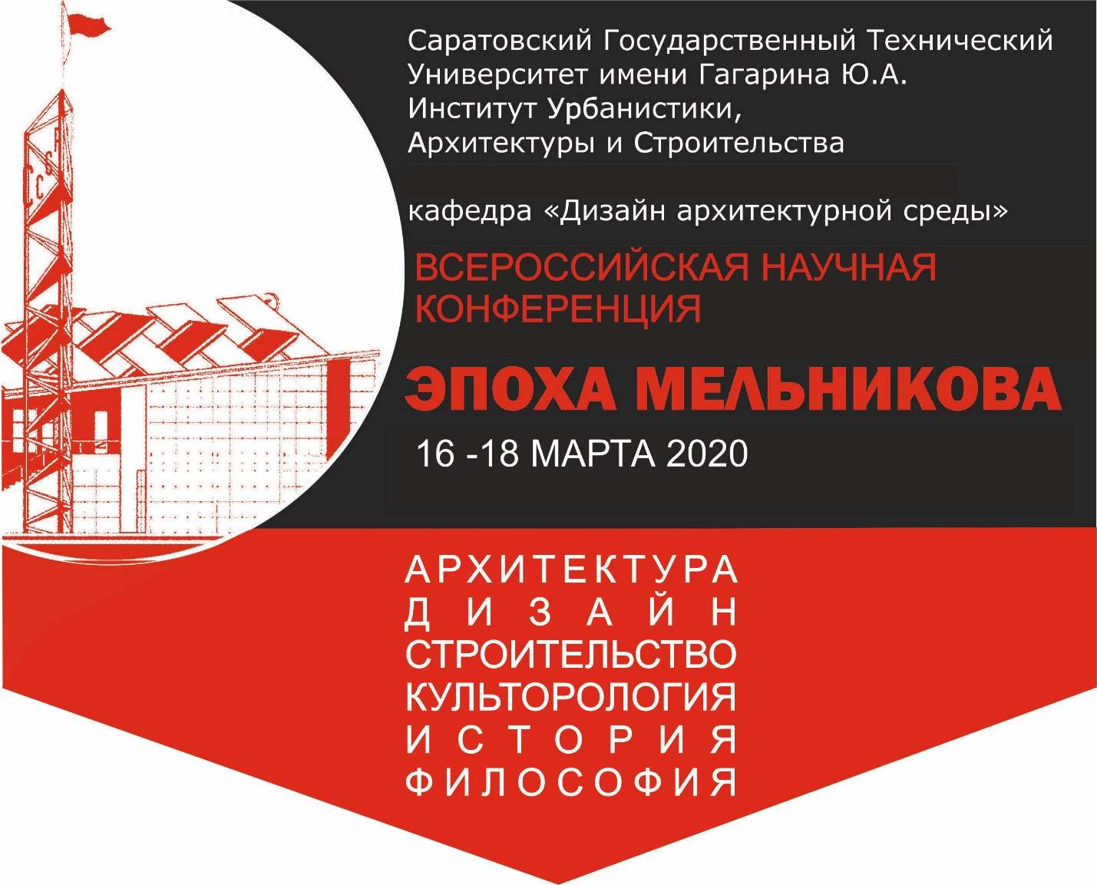

ИНФОРМАЦИОННОЕ ПИСЬМО

Всероссийская научная конференция «ЭПОХА МЕЛЬНИКОВА»

г. Саратов, СГТУ имени Гагарина Ю.А., 28 ноября 2023 года

Уважаемые коллеги!

Приглашаем принять участие во всероссийской научной конференции с международным участием «ЭПОХА МЕЛЬНИКОВА»

Цели конференции: повышение значимости культурной памяти и интеллектуального капитала в наши дни, как основополагающих факторов инновационного развития.

К участию в конференции приглашаются ученые, преподаватели, докторанты, аспиранты, магистранты вузов, представители региональных и федеральных органов власти, а также фрилансеры в области архитектуры и дизайна. Работа конференции планируется по следующим направлениям
Архитектура, Дизайн, Строительство, Культурология, История, Философия
Форма участия: очно-заочная
Язык информации: русский, английский
Всероссийская научная конференция посвящёна памяти великого русского и советского архитектора, художника и педагога, одного из лидеров направления авангарда в советской архитектуре в 1923-1933 годах Константина Степановича Мельникова, проработавшего в Саратовском автодорожном институте (САДИ) около двух лет (1949-1951 гг).
Тематика конференции:
- Репрезентации исторических образов и мифов, связанных с личностью Константина Мельникова. Актуализация культурной памяти.
- Реконструкция среды исторических городов, методы включения исторических объектов в современную городскую жизнь. Дух времени в пространстве города.
- Инновации в архитектуре, градостроительстве и дизайне городской среды.
- Современные подходы к формированию городских ландшафтов и их роль в экологизации городской среды. Городская среда и её «потребитель» - формы взаимодействия.
- Дух времени и городское пространство
- Проблемы формообразования в архитектуре и дизайне архитектурной среды

Публикация в коллективной монографии (электронный вариант и бумажный носитель). 1 печатный лист. Россия, Саратов, СГТУ (издание включено в: РИНЦ)
Срок подачи материалов до 15 января 2024.
Последний день подачи заявки: 25 ноября 2023 г.
Организаторы: Саратовский государственный технический университет имени Ю.А. Гагарина, институт Урбанистики архитектуры и строительства; кафедра «Дизайн архитектурной среды», Саратовское отделение «Союз дизайнеров России».
Контактная информация: +7-917-204-89-62
Эл. Почта: Prostranstva2022@yandex.ru
По итогам конференции предполагается выпуск коллективной монографии
Объём статьи - 1п.л.=40000 знаков
Требования к оформлению статей:
Шрифт Times New Roman, 14; интервал 1,5; поля по 2см со всех сторон, отступы в начале абзаца – 1,27 см.. 1. Текст должен быть набран в редакторе Microsoft Word. размер шрифта (кегль) – 14, тип – Times New Roman, межстрочный интервал – 1,5 полуторный, без переносов. Иллюстрации в тексте и предоставляются отдельно в виде файлов с расширением jpg, tif, bmp, png. Рисунки и другие иллюстрации должны быть подписаны.
Статья должна иметь список литературы .
Ссылки на источники оформляются в квадратных скобках двумя числами. Первое указывает порядковый номер издания в списке литературы, второе – номер страницы. Например, [4, с.25]. Если есть поясняющие примечания, то они даются в затекстовых сносках на последней странице текста статьи.

Заявки составлять по форме:
Заявка на участие в работе конференции
«Эпоха Мельникова»
Фамилия, имя, отчество _______________________________________________
Тема доклада_____________________________
Ученая степень_________________
Ученое звание____________________
Место работы____________________
Контактный телефон_____________________
e-mail: _____________________

Организационный комитет:
Председатель - Кудрявцев В.В., к. арх., заведующий кафедрой «Дизайн архитектурной среды» УРБАС, СГТУ имени Гагарина Ю.А., член Союза архитекторов России, почётный архитектор России, советник РААСН, член МООСАО, председатель Саратовского отделения Союза дизайнеров России, Саратов
Почётный член оргкомитета:
Михайлов С.М. архитектор, дизайнер, искусствовед, педагог. Профессор, кандидат архитектуры, доктор искусствоведения, вице-президент Союза Дизайнеров России, главный учёный секретарь Национальной Академии Дизайна, Лауреат Государственной премии Российской Федерации, Казань.
Члены комитета:
Птичникова Г.А., доктор архитектуры, профессор, член-корр. РААСН, НИИТИАГ - Филиал ЦНИИ Минстроя РФ, Волгоград
Полякова Ольга Михайловна кандидат биологических наук, доцент, руководитель программы магистерской подготовки по направлению 08.04.01 «Строительство», профиль «Архитектурный дизайн среды», доцент Центра дизайна ФГБОУ ВО «Тольяттинский государственный университет» (ТГУ), член АЛАРОС.
Байкова Е.В., д. к., профессор кафедры «Дизайн архитектурной среды» УРБАС, СГТУ имени Гагарина Ю.А., член союза архитекторов России, Саратов.
Сухинина Е.А., доцент каф. "Архитектура", УРБАС, СГТУ имени Гагарина Ю.А., член Союза архитекторов России, Саратов.
Архангельская И.В., доцент каф. "Архитектура", УРБАС, СГТУ имени Гагарина Ю.А., член Союза архитекторов России, Саратов.
Ответственный секретарь: ст. преп.каф. «Дизайн архитектурной среды» - Петров В.Д.

